Entscheidungen bei der Bio Pesto Manufaktur:
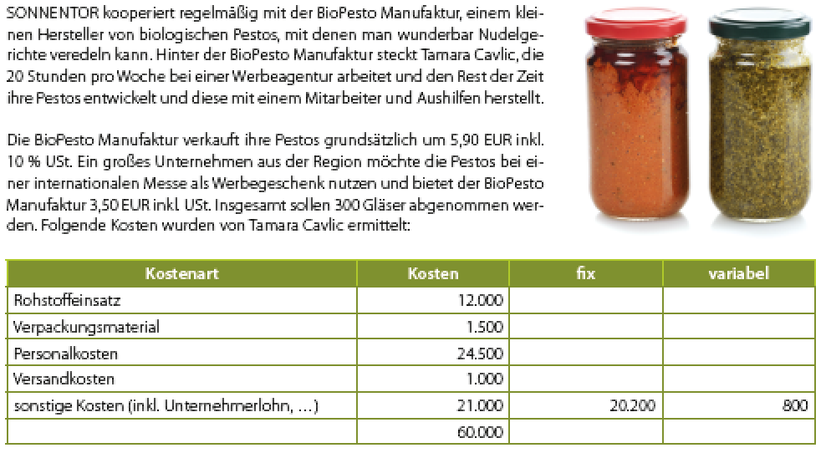

- Entscheiden Sie, ob es sich um fixe oder variable Kosten handelt. Der Rohstoffeinsatz ist der Wareneinsatz für die Kräuter, Olivenöl, Pinienkerne, Tomaten. Verpackungsmaterial sind die Gläser für das Pesto. Berücksichtigen Sie, dass 40% der Personalkosten auf Aushilfen entfallen, die im Bedarfsfall kurzfristig eingestellt werden und stundenweise bezahlt werden.
- Wie hoch sind die variablen Kosten pro Pestoglas, wenn im letzten Jahr 12.000 Gläser verkauft wurden.
- Wie hoch ist der Deckungsbeitrag pro Glas und für den gesamten Auftrag
- Soll der Auftrag angenommen oder abgelehnt werden? Begründen Sie Ihre Antwort sowohl kostenrechnerisch als auch betriebswirtschaftlich.
- Ermitteln Sie den Break Even Point für die Pestoerzeugung, wenn durchschnittlich ein Erlös von 5,50 EUR inkl. 10% UST erzielt werden kann.
- Wie hoch ist der Mindestumsatz, der erzielt werden muss, damit ein Gewinn erzielt wird?
- Stellen Sie den Break Even Point grafisch dar.
- Könnte man sich bei der Bio Manufaktur die Promo „2 zum Preis von 1“ für kurze Zeit leisten?
- Bei einem Preis von 5,50 inkl. UST werden pro Woche rd. 230 Gläser verkauft. Bei einer Preisreduktion von 20% auf 4,40 inkl. UST rechnet die Pesto Manufaktur mit einem Umsatz von 300 Gläsern (+30% Steigerung). Sollte die Preisreduktion durchgeführt werden? Wenn nicht, wie viel müsste der Verkaufsmenge pro Woche liegen, damit sich die Aktion auszahlt?

